Presseinformation

Gründer Support Ruhr e.V.

(GSR e.V.)

Kontaktdaten

Telefon 0201 / 8 94 15 - 32
Fax 0201 / 8 94 15 - 10
E-Mail info@gruendersupport.com
Web
www.gruendersupport.de
www.facebook.com/gruender.support.ruhr

Stand: Juni 2016

Aktuelle Informationen finden Sie unter

- www.gruendersupport.de
- www.facebook.com/gruender.support.ruhr

Gründer Support Ruhr e.V. (GSR e.V.)
Presseinformation

Inhalt:

1. Flyer

2. "Alte Hasen" helfen "jungen Hüpfern": GSR e.V.-Paten unterstützen
Start-ups beim Aufbau eines Unternehmens

3. Der Gründer Support Ruhr e.V.: Seit fünfzehn Jahren eine
Erfolgsgeschichte

4. Vorstand, Gesichter des GSE e.V.

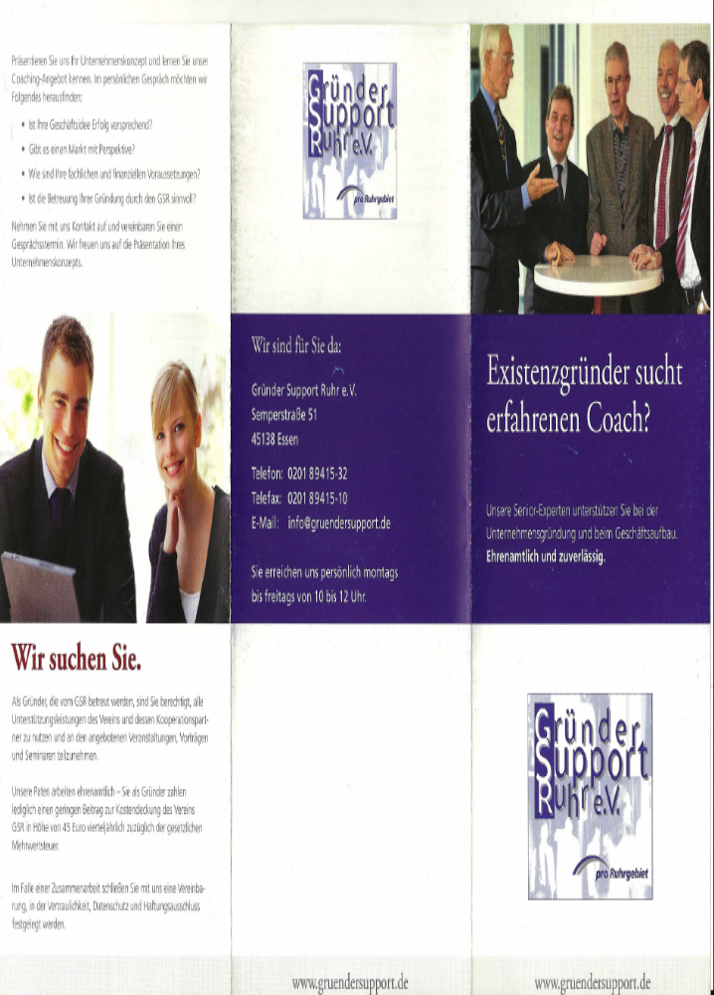

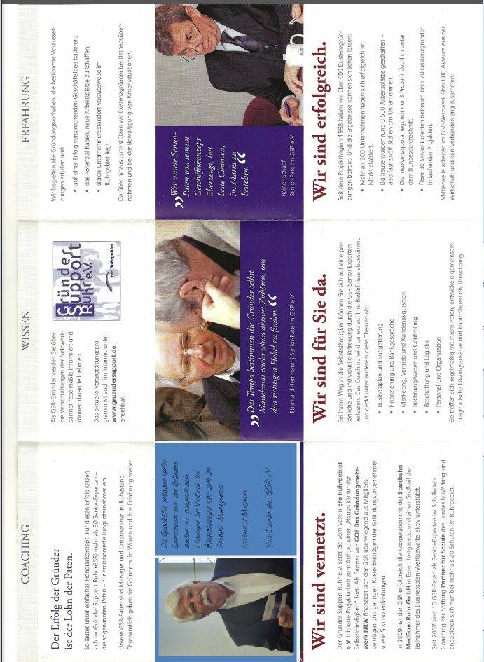

"Alte Hasen" helfen "jungen Hüpfern": GSR e.V.-Paten unterstützen Start-ups
beim Aufbau ihres Unternehmens

Reisen, Sport treiben, der Familie mehr Zeit widmen; Endlich all´ die Bücher lesen, die im Schrank stehen. So füllen Ruheständler nach landläufiger Meinung ihre Tage. Nicht so die Seniorexperten des Gründer Support Ruhr e.V. (GSR e.V.): Erfahrungen vermitteln, know how weitergeben und jungen Gründern beim Aufbau der beruflichen Existenz unterstützend zur Seite stehen - so sieht der "Arbeitsplan" der Pensionäre aus, die als Paten im GSR e.V. Start-ups in den ersten Jahren der Selbstständigkeit begleiten. Insgesamt ca.30 ehemalige Führungskräfte mit speziellem Know-how engagieren sich derzeit ehrenamtlich in dem Verein mit Sitz in Essen. Circa 60 Gründer aus dem Ruhrgebiet und den angrenzenden Regionen profitieren aktuell von ihrem Wissen und ihrer Erfahrung.

"Die Geschäfte müssen laufen. Gemeinsam mit dem Gründer suchen wir daher pragmatische Lösungen. Im Vertrieb, bei Finanzierungen oder auch im Produktmanagement“, erklärt Dr. Steinar Ørvik, Vorsitzender des Vereins GSR e.V. Im Ruhestand sollte man eine sinnvolle Aufgabe haben. Und was passt da besser, als die eigenen Fähigkeiten einzusetzen, um jemandem zu helfen?" und fügt lächelnd hinzu: "Dazu kommt natürlich ein bisschen Eigennutz: Nur fernsehen und Fahrrad fahren füllt uns nicht aus. Wir profitieren von der geistigen Beschäftigung und den Impulsen, die von den jungen Menschen ausgehen." Dr. Ørvik selbst hat sich sofort nach seiner Pensionierung Ende 1999 dem Gründer Support Ruhr e.V. angeschlossen. Dr. Ørvik war zuvor bei der damaligen Ruhrkohle AG ( jetzt Evonik ) in Essen.

Unter den GSR e.V.-Paten finden sich ehemalige Bankdirektoren, Geschäftsführer, Vertriebsleiter, Ingenieure und Kaufleute. Bis zu ihrer Pensionierung haben sie in verantwortungsvollen Positionen gearbeitet, unternehmerische Entscheidungen getroffen und Mitarbeiter geführt. Damit haben sie Kompetenzen erworben, die keine Halbwertzeit haben. Davon können die Jung-Unternehmer profitieren. Es gibt kaum ein Problem, das den Paten gänzlich neu ist, kaum ein Geschäftsbereich, in dem es keinen Experten im GSR e.V. gibt und selten eine Frage, die die erfahrenen Manager nicht zusammen mit den Gründern beantworten können.

Dabei ist es nicht ihre Aufgabe, den "Patenkindern" Arbeit abzunehmen, das wollen die meisten auch gar nicht. Gefragt ist eher der "kritische Ansprechpartner", einer, der einfach mal sagt, was er von den Ideen hält, der bei der Vorbereitung auf das Gespräch mit der Bank hilft, der unabhängig und objektiv ist. Die Paten werfen aber auch einen Blick auf die Geschäftspapiere oder nehmen den Businessplan unter die Lupe.

Wer beim Aufbau seiner selbstständigen Existenz oder bei der Unternehmensübergabe einen erfahrenen Paten des Gründer Support Ruhr e.V. an seiner Seite haben will, der muss sein Gründungsunternehmen zunächst beim GSR e.V. vorstellen. Wichtig ist den "alten Hasen" vor allem, dass die Gründungsidee durchdacht und tragfähig ist - ob das gegeben ist, wird im vertraulichen Gespräch schnell deutlich. "Wir schauen uns den Menschen an: ist das ein Unternehmertyp? Kann er seine Idee dynamisch vertreten und umsetzen? Ist er überzeugend und kann er begeistern?", so Dr.Ørvik. Es ist eben nicht jeder zum Unternehmer geboren.
Pate und Gründer bilden dann oft über Jahre ein schlagkräftiges Gespann. Schon bei der Aufnahme in den Gründer Support Ruhr e.V. entscheidet sich, wer das Gründungsunternehmen betreut. So kann ein Vertrauensverhältnis wachsen. Tauchen für den Paten fachfremde Fragen auf, holt er sich Unterstützung aus dem Experten-Pool des GSR e.V.

Natürlich bietet der Verein Fortbildungen und Vorträge an, die den Start-ups im unternehmerischen Alltag weiterhelfen können. In der sogenannten "Patenakademie" stehen z. B. Themen wie das Erstellen eines Businessplanes, der Aufbau eines Vertriebes oder Wege der Finanzierung auf dem Stundenplan. Für solche Fortbildungen kooperiert der Gründer Support Ruhr e.V. mit Partnern wie Wirtschaftsförderungen oder Gründerzentren. Neben den betreuten Gründern drücken hier dann auch schon mal einige Paten die "Schulbank" - schließlich wollen sie ihr Wissen aktuell halten.

Der Gründer Support Ruhr e. V.: Seit fünfzehn Jahren eine Erfolgsgeschichte

1999 war der Gründer Support ein Vorreiter im Ruhrgebiet: Als eines der ersten Senior-Coaching-Projekte in NRW stellte der GSR den jungen Gründern erfahrene
Führungspersönlichkeiten im Ruhe- oder Vorruhestand als Paten zur Seite. Der Startschuss für das innovative Projekt fiel in Essen: Der Verein pro Ruhrgebiet hob das Projekt aus der Taufe, um "eine neue Kultur der Selbstständigkeit in der Region zu fördern". Sprich: Um die Ende der 90er Jahre nur zögerlich wachsende Zahl von Gründungen zu steigern. Der GSR sah sich als Zusammenschluss mittelständischer Unternehmen hier in der Pflicht und erkannte die Möglichkeit, das Gründerklima zu verbessern.

Finanzielle Unterstützung kam vom Land NRW und der EU: Im Rahmen der Gründerinitiative GO! erhielt der GSR Fördergelder. So konnte eine eigene Geschäftsstelle samt Mitarbeiter finanziert werden.

Der Erfolg gab den Initiatoren recht: Bereits in den ersten Jahren etablierte sich der GSR als kompetente Anlaufstelle für junge Start-ups in der Region, Erfolgsgeschichten wurden schnell geschrieben. Wie z.B. die des Messebau- und Live-Marketing-Unternehmens Kalle Krause in Essen. Beinahe sechs Jahre begleiteten GSR-Paten die Firma, leisteten Unterstützung bei der Akquise, der Betriebsorganisation oder beim Controlling. Heute richtet die Kalle Krause GmbH u.a. Events für die Staatskanzlei aus, plant Messeauftritte z.B. für
die Emscher Genossenschaft oder baut Bühnen für die RuhrTriennale.

Auch das Unternehmen, das den Internetauftritt und den Flyer des GSR e.V. konzipiert hat, ist der Betreuung "entwachsen". Mit seiner Unternehmensidee einer
Kommunikationsagentur in Form einer Aktiengesellschaft, die von der Strategie bis zum konkreten Projekt alles leistet, hatte Jörg Dißmann 1999 Unterstützung beim Gründer Support gesucht. Heute, als Vorstand einer etablierten Agentur, revanchiert er sich mit seinem Know-how.

Außerdem hat die Idee der Patenschaften Schule gemacht: Seniorberater des GSR e. V. betreuen in Nordrhein-Westfalen mehr als ein Dutzend Schulleitercoaching-Projekte der Stiftung Partner für Schule.

2006 lief die Förderung aus. Der Verein pro Ruhrgebiet entließ sein erfolgreiches Projekt GSR in die Selbstständigkeit. Seitdem führen die Paten den GSR e.V. in Eigenregie . Nach wie vor arbeiten sie ehrenamtlich.
Um aber die Kosten der Vereinsarbeit decken zu können, zahlen die betreuten Gründer nun eine geringe Aufwandsentschädigung, die Paten selbst und einige engagierte Vereinsmitglieder (z.T. ehemalig betreute Gründer) Vereinsbeiträge. Die Organisation der Vereinsarbeit, die Bürobesetzung, die Planung der Seminare, die Treffen und nicht zuletzt die Betreuung der Gründer - all das kostet, obwohl die Paten alle Arbeiten selbst organisieren und durchführen, neben Zeit auch Geld.

Der GSR e.V. betreut mit großem Engagement immer wieder gerne neue Gründer, die Unterstützung bei ihrem Gang in die Selbstständigkeit oder in schwierigen
Unternehmensphasen benötigen. Der GSR e.V. freut sich aber auch über neue Paten, die den Gründern mit ihrem Rat und Erfahrung zur Seite stehen.

Im Rahmen der Veranstaltung "Bürger des Ruhrgebietes 2009/2010" hat der GSR e.V. für seine Arbeit den Förderpreis der Centro Oberhausen GmbH erhalten.

Das derzeit 30 Paten starke GSR e.V.-Team arbeitet weiter an der Erfolgsbilanz.
Seit der Gründung vor 15 Jahren wurden über 700 Gründer betreut, die mit
Unterstützung der GSR e.V. -Paten mehrere Tausend Arbeitsplätze geschaffen haben.

Die Gesichter des GSR e.V.

Geführt wird der Verein von einem vierköpfigen Vorstandsteam.

Dr. Steinar Ørvik
Vorsitzender des Vorstandes
Essen
Ausbildung: Dipl.-Ing. Bergbau
Letzte berufl. Position: Leiter Unternehmensentwicklung
Schwerpunkt im GSR: Vertrieb, Organisation, Businessplan, Planung und Controlling, Coaching und allg. Management

Annette Fresen

2.Vorsitzender Essen
Ausbildung: Jurist
Letzte berufl. Position: Personalleiterin
Schwerpunkt im GSR: Personalführung/Planung, juristische Fragen.

Erich Beitz
Vorstandsmitglied
Ausbildung: Dipl.Kaufmann
Letzte berufl. Position: Vertriebsmanagement IT und Kommunikation
im Gesundheitswesen alg.
Schwerpunkt im GSR: Vertrieb, Businessplan, Planung u. Controlling allg. Management



